Viña del Mar, 25 de Abril de 2011

Señor
Fernando Coloma
Superintendente de Valores y Seguros
Avenida Libertador Bernardo O´Higgins 1449, piso 1
Santiago.

REF: Comunica hecho esencial. Inscripción en el Registro de Valores Nº 200.

De mi consideración:

En cumplimiento de lo dispuesto en el artículo 9 y en el inciso 2º del artículo 10, de la ley 18.045 sobre Mercado de Valores, lo previsto en la Norma de Carácter General Nº 30, Circulares Nº 1737, Nº 660 y Nº 687 de esta superintendencia, se informa en carácter de hecho esencial, lo siguiente:

Con fecha de hoy, 25 de Abril de 2011, la Junta Ordinaria de Accionistas acordó repartir un dividendo definitivo - con cargo a las Utilidades Retenidas Distribuibles al 31 de Diciembre de 2010 – de $340.000 por acción, el que será pagado a partir del día 20 de Mayo de 2011.

Saluda atentamente a Ud.,

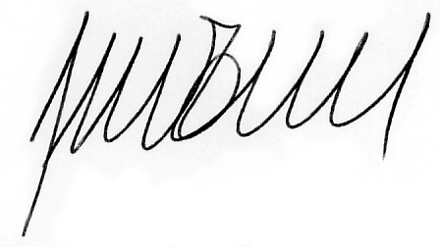
CARLOS DROPPELMANN RICHARDS

Gerente General

Valparaíso Sporting Club S.A.

C/c arch.
Bolsa de Comercio de Santiago
Bolsa de Comercio de Valparaíso
Bolsa Electrónica de Chile

